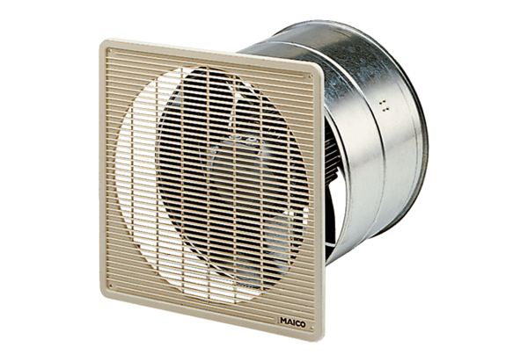Ventilateur mural encastrable hélicoïde EZF 45/4 BUnité de conditionnement : 1 pièceGamme: C
Numéro de référence : 0085.0060Fabricant : MAICO

